Pràctica 1

Base de Dades Avançades

Curs 2015/2016  
  
Olga Fuentes Mañé  
Yue Lin

INDEX

Objectius 2

Enunciat 2

Diagrama E-R 3

Pas a Taules 4

Manual d’usuari 5

# Objectius

Aprendre a integrar l’ús de les bases de dades en aplicacions finals mitjançant llenguatges de programació d’alt nivell. Aprendre a utilitzar un framework de persistència ORM. Realitzar una petita aplicació en JAVA per gestionar els objectes persistents

# Enunciat

Considerem una pàgina web de receptes de cuina de xefs reconeguts. Aquesta web organitza les receptes en plats i tipus de menjar de tal manera que una recepta pertany a una única tipologia de plat i tipus de menjar( que contindrà el nom i l'identificador d'aquest).

Les receptes tenen un nom, un conjunt d’ingredients i un procés d’el·laboració descriptiu.

Les dades de les receptes que volem emmagatzemar ( a banda del tipus de plat i tipus de menjar i ingredients) són les següents:

* idRecepta
* Nom
* El·laboració
* Temps
* dificultat

Dels ingredients volem emmagatzemar el nom, la família i si necessita refrigeració.

Dels tipus de menjar,plats i família d’ingredients es suficient d’emmagatzemar un identificador, un nom i una descripció.

Cada recepta pertany a un xef i d’aquest guardem el nom, i el nombre d’estrelles Michelin que han aconseguit.

# Diagrama E-R

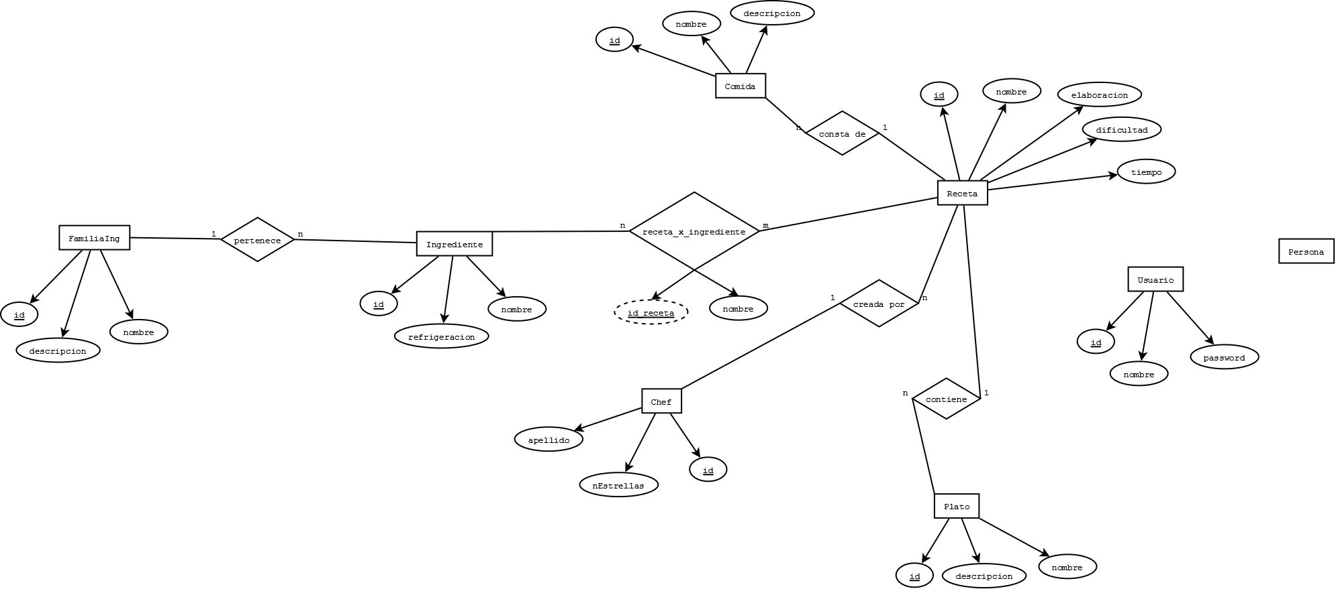

# Pas a Taules

PERSONA ()

USUARIO (id,nombre,password)

RECETA (id,nombre,elaboracion,dificultad,tiempo)

CHEF (id,nombre,apellido,nEstrellas)

COMIDA (id,nombre,descripcion)

PLATO (id,nombre,descripcion)

INGREDIENTES (id,nombre,refrigeracion)

FAMILIAING (id,nombre,descripcion)

# Manual d’usuari

Per a executar l’aplicació l’usuari haurà de prèmer el boto verd de play o bé la tecla F6.

Una vegada fet aixó ens apareix la següent pantalla:

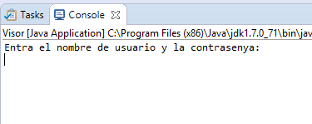

Tal i com hem plantejat nosaltres l’aplicació, en aquest punt l’usuari ha d’introduir el nom de usuari i password que ja hem predeterminat. En aquest cas “user” = test, “password” = test.

A continuació apareix el menú inicial en el que l’usuari pot escollir una de les opcions.

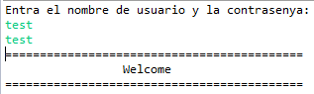

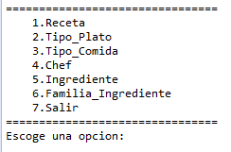

Si la opció escollida no és correcta llavors s’avisa a l’usuari.

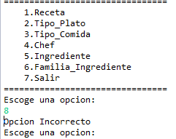

Si l’usuari introdueix un dels valors entre el 1 i el 6 llavors podrà realitzar les operacions CRUD per a cadascuna.

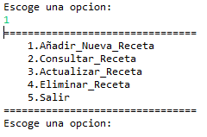

El menú que apareix és el de la imatge superior. Per a tots els casos les operacions i l’ordre en el que apareixen al menú és igual.

Seguint l’exemple amb la informació que es mostra a la imatge, en la primera opció “Añadir_nueva_receta” ens demanarà tota una sèrie de dades les qual guardarem a BDD.

Una vegada haguem introduït alguna recepta quan l’usuari seleccioni la segona opció “Consultar_recepta” se li mostrarà per pantalla la informació introduïda abans.

Amb la tercera opció se li mostrarà a l’usuari la llista de les receptes existents i podrà modificar la informació d’alguna de les receptes.

Amb la quarta opció se li mostrarà a l’usuari la llista de les receptes existents i podrà eliminar-ne les que vulgui, sempre d’una en una.

Per afegir noves receptes a la base de dades és imprescindible tenir creat en el nostre base de dades el tipu del plat al que pertany, el tipu de menjar, el chef que tingui aquesta recepta i els ingredients que utilitza.